Anleitung Wortuhr
Damit die Wortuhr funktioniert muss sie in das WLAN aufgenommen werden, damit die Zeit synchronisiert werden kann.

Nach dem Einstecken der Wortuhr leuchten die vier unteren Minutenanzeiger in rot, während die Wortuhr sich in das hinterlegte WLAN zu verbinden.
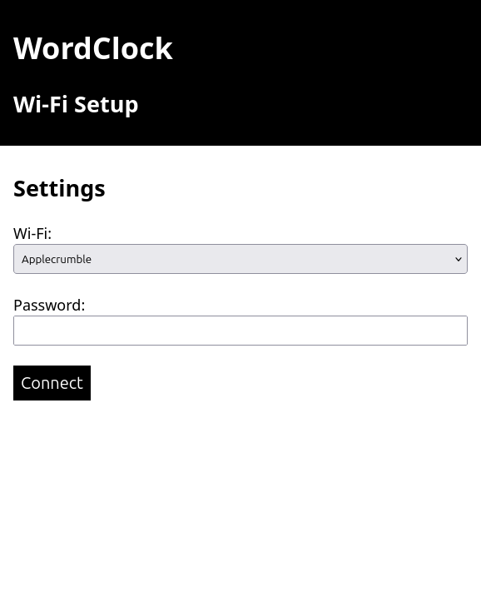
Ist bisher kein WLAN eingerichtet oder ein bereits eingerichtetes WLAN nicht verfügbar wird nach kurzer Zeit ein WLAN-Hotspot (z.B. WordClock_085699f434a1) erstellt und die IP-Adresse der Wortuhr (192.168.251.1) wird in Dauerschleife in rot angezeigt.
Zur Einrichtung des WLANs muss ein Smartphone oder Computer mit dem WLAN-Hotspot verbunden werden. Anschließend muss im Browser die angezeigte IP-Adresse (http://192.168.251.1) oder http://wordclock.local aufgerufen werden.

Dort kann das WLAN ausgewählt und das Passwort hinterlegt werden:

Nach dem Drücken von „Connect“ startet die Uhr neu und versucht eine Verbindung zum WLAN herzustellen.

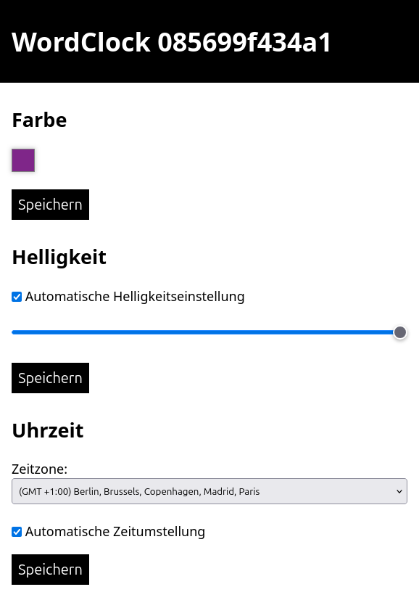
Konnte die Verbindung hergestellt wird zweimal die zugewiesene IP-Adresse der Wortuhr als Laufschrift angezeigt. Unter dieser IP-Adresse ist die Wortuhr konfigurierbar.
Nachdem die IP-Adresse zweimal durchgelaufen ist erscheint die aktuelle Uhrzeit in der zuletzt hinterlegten Farbe.

Zur Konfiguration kann über ein Smartphone oder Computer die beim Start angezeigte IP-Adresse (http://<IP-Adresse>) oder http://wordclock.local aufgerufen werden:

Dort kann die aktuelle Farbe der Uhr, die automatische Helligkeitsregelung oder manuell die festgelegte Helligkeit sowie die Zeitzone festgelegt werden.

